2015年湖南省公务员考试3月9日
行测天天练模拟题
2015年湖南省公务员考试行测真题库：http://www.kds100.com/
由于考试时间的日益逼近，为更好地帮助广大考生提升2015年全国公务员联考应考能力，考德上公培特推出“学如呼吸，每周一考”教学辅助活动。
活动内容：①行测、申论每周一考（现场模拟考试，每周六上午行测，下午申论，老师讲练解题）。
②行测深呼吸：行测每天10道题练习（群内做题）。
③申论深呼吸：申论每天学习一篇文章（原创热点范文每天发送）。
需要参与的学员请加群【学如呼吸每周一考】QQ群，具体相关内容将在群内放送，敬请期待！以下是2015年3月9日行测天天练模拟题题本和答案解析：
1、17、10、（ ）、3、4、-1
A.5 B.7 C.9 D.1
2、729个体积为1立方厘米的小立方体，合在一起，成为一个边长9厘米的大立方体，表面涂油漆后，再分开为原来的小立方体，这些小立方体中至少有一面被油漆涂过的数目是（ ）
A.343 B.358 C.365 D.386
阅读短文回答3-7题
耗资5000多万元的中国首个湿地公园——肇庆星湖湿地公园，日前在广东肇庆星湖风景名胜区内建成。肇庆星湖风景名胜区是中国第一个国家自然保护区和中国第一批世界生物圈保护区，也是中国风景名胜区ISO14000国家示范区和国家首批4A级景区。这里既有众多湖泊纵横，又有宽阔的滩涂湿地，大面积茂密森林，鱼虾丰富，水生动植物旺盛，湖水水质达到国家地表水二级标准。良好的生态环境，丰富的鸟类食物，使这里成了候鸟迁徙的重要停歇地、繁殖地和越冬地，区内七星岩景区湖面达6.04平方公里，还有20多个小岛，湿地资源丰富，生态环境优美，形成了动、植物多样性的生态系统，为各种湿地的动植物生存和发展提供了十分理想的条件。肇庆市委、市政府从2003年初开始对星湖景区丰富的湿地资源进行规划、提升、开发、整合。据统计，景区内目前共有鸟类188种，其中国家一级保护鸟类2种，国家二级保护鸟类11种，各种鹭鸟近万只。同时，星湖的水体中生长着包括水鳖科、眼水菜科等13个科的密齿苦草、黑藻等16个种类的水生植物，生长着鲩、鲢、鲤、鲮等20多种水生动物。据介绍，湿地是地球上一种重要的独特的多功能的生态系统，被誉为生命的摇篮、自然之“肾”，对保护环境，保护生物的多样性有着十分重要的意义。
3.以下哪条与本文不符：
A.肇庆星湖湿地公园是我国第一个国家自然保护公园和我国第一批世界生物圈保护公园
B.肇庆星湖湿地湖水水质达到国家地表水二级标准
C.景区内共有鸟类188种
D.景区内各种鹭鸟近万只
4.文中加点的“这”指的是：
A.肇庆星湖湿地公园
B.肇庆星湖风景名胜区
C.国家首批4A级景区
D.世界生物圈保护区
5.根据该文判断，“水鳖科”是：
A.水生植物
B.水生动物
C.水生植物的类别
D.水生动物的类别
6.以下哪条与本文不符：
A.肇庆星湖湿地公园有6.04平方公里
B.肇庆星湖湿地公园2003年开始开发
C.星湖风景区有20多个小岛
D.星湖风景区有20多类水生动物
7.根据该文判断，不属于肇庆星湖风景名胜区的是：
A.湖泊 B.湿地
C.森林 D.溶石
8、已知当且仅当甲在河南时，乙在河北且丙不在湖南。当且仅当丙在湖南时，丁不在电视台露面；当且仅当丁不在电视台露面，戊在剧场演出。
如果戊在剧场演出，下面哪项一定是真实的？（ ）
A.甲不在河南 B.丙不在湖南
C.乙在河北 D.丁在电视台露面
9、农业资源：指可供农业利用的一切物质与能量的总称。
下列不属于农业资源的是：
A.重庆市植物资源有4000多种，其中有维管植物2000多种，自然植被有阔叶林、针叶林、竹林、灌丛、稀树草丛等五种主要植被类型，其中亚热带绿阔叶林是主要植被类型。
B.烟叶是河南省仅次于棉花的第二大类经济作物，总产量一直居全国首位，是全国规模最大的烟叶生产基地。
C.杭州市西湖区著名的特色产品有西湖龙井茶、九曲红梅、西湖莼菜三大传统拳头产品。
D.广西柳州利用地方资源优势发展起日用化工、造纸、制糖、卷烟、纺织、制药等产业以及建材、化工、电工设备制造一批基础产业。
10、0 3 3 6 12 24 （ ）
A.27 B.36 C.45 D.48
11、有七个盒子，分别放有21、17、19、34、42、46、34个乒乓球，小明先取走一盒，其余小强、小丽、小桃取走，其中小强取走的个数是小丽的两倍，小桃取走的个数是小强的三倍，则小明取走的是（ ）个
A.21 B.42 C.46 D34
12、有一个道理，理解它完全不需要高深的知识：缺水会加剧旱情，干旱会使植被受损，而土壤裸露的必然结果就是荒漠化。可以说，对缺水的严重程度估计不足、对水的消耗计划不周，客观上使北方土地荒漠化加剧。如今，类似问题正在长江南北重演。就在历来被称为“水网”的长江三角洲，人们不爱护奔流不息的江河，污染了地表水，就只能从地下找水喝。人无远虑，必有近忧。很多人至今仍对水资源“大不敬”，无非是觉得守着长江，何忧之有？殊不知，黄河两岸也曾有绿荫蔽日的年代，沧海桑田、人沙进退只在庭步之间。
这段文字主要强调（ ）。
A．缺水的危害
B．警示人们提高对缺水程度的认识
C．节约水的重要性
D．警示人们不能让长江重蹈黄河的“覆辙”
13、某旅行社组织了两个旅游团，一个团去北京旅游，一个团去杭州旅游，由于两个团同时出发，所以同一个人不可能报两个团。所有去杭州旅游的人都是北京人，有些四川人参加了去北京的旅游团，所有的四川人都喜欢吃辣椒。
如果以上说法是正确的，那么下列哪个也一定是正确的？（ ）
A.旅游团中不去北京旅游的人都不喜欢吃辣椒。
B.旅游团中有些北京人不去杭州旅游
C.旅游团中有些四川人没有参加去杭州的旅游。
D.旅游团中有些参加杭州旅游的人不喜欢吃辣椒。
14、在几十位考古人员历经半年的挖掘下，规模宏大、内容丰富的泉州古城门遗址——德济门重现于世。考古人员在次发现一些古代寺院建筑构件。考古学家据此推测：元明时期该地附近曾有寺院存在
下列哪项如果为真，最能质疑上述推测？
A.考古人员未发现任何寺院遗址
B.居民也尝使用同样的建筑构件
C.发掘出的寺庙建筑构建较少
D.关于德济门的古代典籍未提到附近有寺院
15、逃税：指理性纳税人通过采取违反税法的行为不报或进行虚假申报以便不缴或少缴应纳税款的行为。
下列不属于逃税行为的是：
A.汪某开了一片水果超市，地税局核定其每月交600元税款，每当税务员来收税时汪都如数缴纳，去年11月，汪把超市转让给朋友，12月一税务人员来收税时被汪某拒绝。
B.某施工企业将其剩余材料销售收入、工业性作业收入、自制工程用半成品的销售收入、租赁收入、财产转让收入等不入账，形成账外资金，用于职工福利、奖励。
C.某房出租人和承租人谎称是亲戚的房借住，私自进行交易，实际月租金是1800元。
D.将工程结算收入或工程差价收入，合同外工程变更收入，挂其他应付款，少计应税所得。
16、
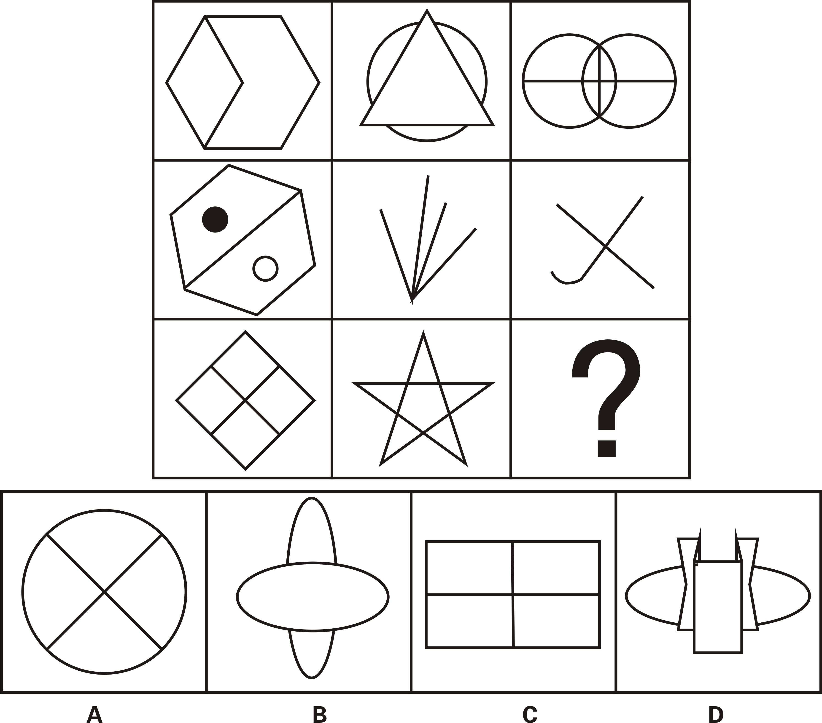

17、国家定价：指政府物价部门、业务主管部门按国家规定权限制定的商品价格和收费标准。
下列不属于国家定价的是：
A.某著名商场新进了一批高档羊绒衫，为了商场的信誉，老总决定新品上市的前三天，让利销售，每件打七折。
B.某市教育局在2005年春季开学前夕,下发了有关新学期各类学校学杂费收费标准的通知,并要求学校张榜公布。
C.春节前夕，为了维护广大市民的利益，稳定节日市场秩序，市物价局部门核定公布了禽蛋、蔬菜、水产类等部分商品的最高限价。
D.南京市对公交车的收费标准明确为：普通无人售票车每乘一次1元，空调无人售票车每乘一次2元，持公交卡乘车者打八折。
18、
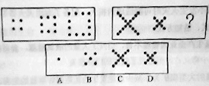
19、（1）滥砍滥伐 （2）土地沙漠化 （3）建防护林 （4）沙尘暴多发 （5）损失严重
A．3-1-4-2-5 B．1-2-4-5-3
C．2-1-5-4-3 D．4-5-3-1-2
20、（单选）根据文件形成和使用的公务活动领域，可将公文分为（ ）
A．对外公文 内部公文
B．通用公文 专用公文
C．上行公文 平行公文 下行公文
D．呈报性公文 公布性公文 商洽性公文

答案
1、【答案】B。解析：和数列变式。（）=17-10=7，3=10-（7），4=（7）-3，-1=3-4 。
2、【答案】D。解析：未被油漆涂过的小立方体的数目为（9-2）³，所以至少有一面被油漆涂过的小立方体的数目为9³-（9-2）³=386。
3、【答案】A。解析：中国第一个国家自然保护区和中国第一批世界生物圈保护区是“肇庆星湖风景名胜区”，而不是“肇庆星湖湿地公园”。
4、【答案】B。解析：文段中的“这”指代的是前一句的主语，即“肇庆星湖风景名胜区”，故本题答案为B。
5、【答案】C。解析：“水鳖科”是星湖的水体中生长着的13个科的水生植物中的其中一科。
6、【答案】A。解析：原文是说“区内七星岩景区湖面达6.04平方公里”，并未涉及肇庆星湖湿地公园的面积。
7、【答案】D。解析：由文中的“这里既有众多湖泊纵横，又有宽阔的滩涂湿地，大面积茂密森林”可知A、B、C都属于肇庆星湖风景名胜区。
8、【答案】A。解析：题干中涉及了三个充要条件的假言命题：（1）当且仅当甲在河南时，乙在河北且丙不在湖南；（2）当且仅当丙在湖南时，丁不在电视台露面；（3）当且仅当丁不在电视台露面，戊在剧场演出。由“戊在剧场演出”和（3）可知，丁不在电视台露面，再由（2）可知，丙在湖南。则否定了（1）中的后件，因此可推出否定的前件，即甲不在河南，A项正确。至于乙在不在河北，由题干条件不可知。所以，正确答案是A。
9、【答案】D。解析：D项属于工业资源，而不是农业资源。
10、【答案】D。解析：从第四项开始，每一项等于它前面的各项之和。
11、【答案】B。解析：小强取走的个数是小丽的两倍，小桃取走的个数是小强的三倍，则小桃取走的个数是小丽的2×3=6倍，小强、小丽、小桃取走的个数之和是小丽的2+1+6=9倍。七个盒子中的乒乓球数除以9的余数分别为3、8、1、7、6、1、7，3+8+1+7+6+1+7=33，除以9的余数是6，则它们的和除以9的余数是6，那么小明取走的是盒子中的乒乓球数除以9的余数也是6，只有42满足题意。
12、【答案】D。解析：解析：作者首先简单介绍了北方土地荒漠化加剧的客观原因。接着便指出“类似问题正在长江南北重演”。究其原因，是人们“不爱护奔流不息的江河”，污染了河流。很显然，作者是在警告人们保护长江，不要重蹈黄河的“覆辙”，不要让悲剧重演，而不是在强调“缺水”或者“节约水的重要性”，因此本题答案应选D。
13、【答案】C。解析：由题干“所有去杭州旅游的人都是北京人”可知，所有四川人都没有去杭州旅游，进而可推出有些四川人没有参加去杭州的旅游，即C项正确。题干中并没有说不是四川人就不喜欢吃辣椒，因此A项和D项都无法推出。B项也无法从题干中推出。因此选C。
14、【答案】B。解析：题干由“发现一些古代寺院建筑构件”推出“元明时期该地附近曾有寺院存在”。A项未发现也可能是尚未发现，不代表寺院不存在，削弱程度不强；B项说明这些建筑构件极有可能是来自于当时的居民所使用的，则由此无法推出存在寺院的结论，从而削弱了题干的推测；C项发掘出的数量少同样有可能是尚未发现其他建筑构件，D项古代典籍未提及也不能代表寺院不存在，C、D两项的削弱程度也都不强。故答案选B。
15、【答案】A。解析：A项汪某把超市转让给朋友，已经不具有纳税人资格，其拒绝纳税属正当行为，不属于逃税行为。B项通过违法行为不报税、C项房屋出租人暗收租金的行为、D项少计应税所得，都构成逃税。
16、【答案】B。解析：第一列的直线数分别是8、7、6，第二列的直线数分别是3、4、5，第三列的直线数分别是2、1、（0），所以选择B。
17、【答案】A。解析：定义的主体是“政府物价部门、业务主管部门”，A项的主体是“商场老总”，不符合定义。
18、【答案】Ａ。解析：第一组图形中，后一个图形比前一个图形每边多１个黑点；第二组图形中，后一个图形比前一个图形每边少４个黑点，选Ａ。
19、【答案】Ｂ。解析：按事物的发展顺序。滥砍滥伐造成土地沙漠化，沙尘暴多发，导致损失严重，最终采取建防护林的措施。故答案选Ｂ。
20、【答案】B。解析：根据不同的标准，公文可从不同角度进行如下分类：
(1)根据形成和作用的公务活动领域，公文可分为通用公文和专用公文两类；
(2)根据内容涉及国家秘密的程度，公文可分为对外公开、限国内公开、内部使用、秘密、机密、绝密六类；
(3)根据行文方向，公文可分为上行文、下行文、平行文三类；
(4)根据内容的性质，公文可分为规范性、领导指导性、公布性、陈述呈请性、商洽性、证明性公文；
(5)根据处理时限的要求，公文可分为平件、急件、特急件三类；
(6)根据来源，在一个机关内部可将公文分为收文、发文两类。

